Czy fotowoltaika się opłaca w 2023?
Fotowoltaika to technologia pozyskiwania energii elektrycznej z promieniowania słonecznego. W ostatnich latach cieszy się ona coraz większym zainteresowaniem, a sama decyzja o zainstalowaniu paneli fotowoltaicznych na dachu domu lub firmy od zawsze wydawała się korzystna z ekonomicznego punktu widzenia. Jednakże, czy fotowoltaika nadal będzie się opłacać w 2023 roku?

Spadające koszty instalacji fotowoltaicznych
Koszty instalacji paneli fotowoltaicznych spadają z każdym rokiem, a wraz z tym wzrasta liczba osób, które decydują się na przejście na OZE. W 2023 roku można spodziewać się dalszego obniżenia cen, co zwiększy atrakcyjność tej technologii dla klientów indywidualnych i biznesowych. Ponadto, liczne programy dotacyjne oferujące dofinansowania do fotowoltaiki, w tym “Czyste Powietrze” oraz “Mój Prąd”, pozwalają zredukować koszty instalacji ponoszone przez prosumenta nawet o połowę.

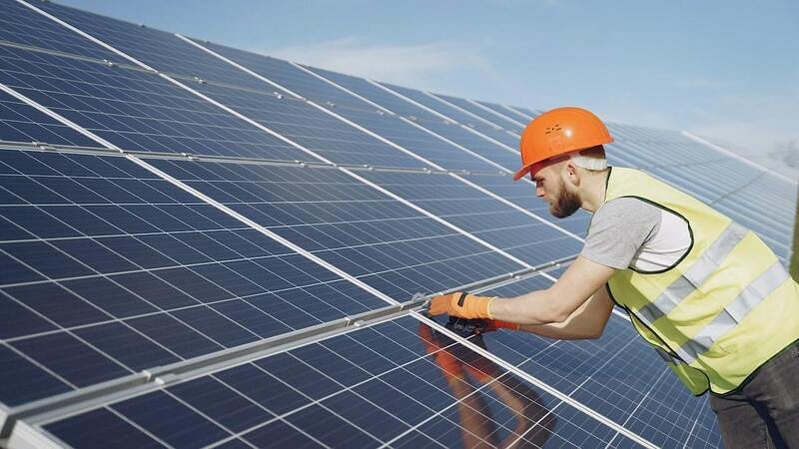
Korzyści finansowe
Zainstalowanie paneli fotowoltaicznych pozwala na oszczędność na rachunkach za energię elektryczną. To szczególnie istotny aspekt w kontekście stale rosnących cen prądu, szczególnie uciążliwych w 2023 roku. Warto wspomnieć, że inwestycja w panele fotowoltaiczne jest jednorazowa, a zwraca się zazwyczaj w ciągu kilku lat. Po pewnym czasie zaczyna generować coraz większe oszczędności, a dzięki nowemu systemowi rozliczeń prosumentów - net billingowi -, nawet i dochód.
Ekologiczne rozwiązanie
Fotowoltaika jest nie tylko korzystna z ekonomicznego punktu widzenia, ale również ekologicznego. Pozyskiwanie energii elektrycznej z paneli fotowoltaicznych nie powoduje emisji szkodliwych substancji do atmosfery, co przyczynia się do poprawy jakości powietrza. Dodatkowo, moduły PV w czasie pracy nie wytwarzają dźwięku, dzięki czemu nie płoszą okolicznych zwierząt. W 2023 roku, kiedy coraz więcej osób zaczyna zwracać uwagę na ochronę środowiska, fotowoltaika stanie się prawdopodobnie jeszcze bardziej popularna i opłacalna.
Opłacalność fotowoltaiki w 2023
W 2023 roku fotowoltaika wciąż będzie opłacalna zarówno dla klientów indywidualnych, jak i biznesowych. Obniżenie kosztów instalacji, korzyści finansowe oraz korzyści dla środowiska są argumentami, które przemawiają za tym, aby zainwestować w panele fotowoltaiczne. Jeśli zastanawiasz się nad montażem fotowoltaiki, warto podjąć tę decyzję w najbliższym czasie - uchroni Cię to przed galopującymi cenami energii i skutecznie odciąży Twój domowy budżet.
W procesie przejścia na OZE pomożemy Ci my - grupa Smart Eco. Naszym głównym obszarem działania jest województwo kujawsko-pomorskie. Toruń, Bydgoszcz, Grudziądz - w tych i wielu innych miastach służymy pomocą w załatwieniu wszystkich formalności i montażu instalacji fotowoltaicznej. Już dziś przejdź na fotowoltaikę i ciesz się darmową energią prosto ze słońca!

